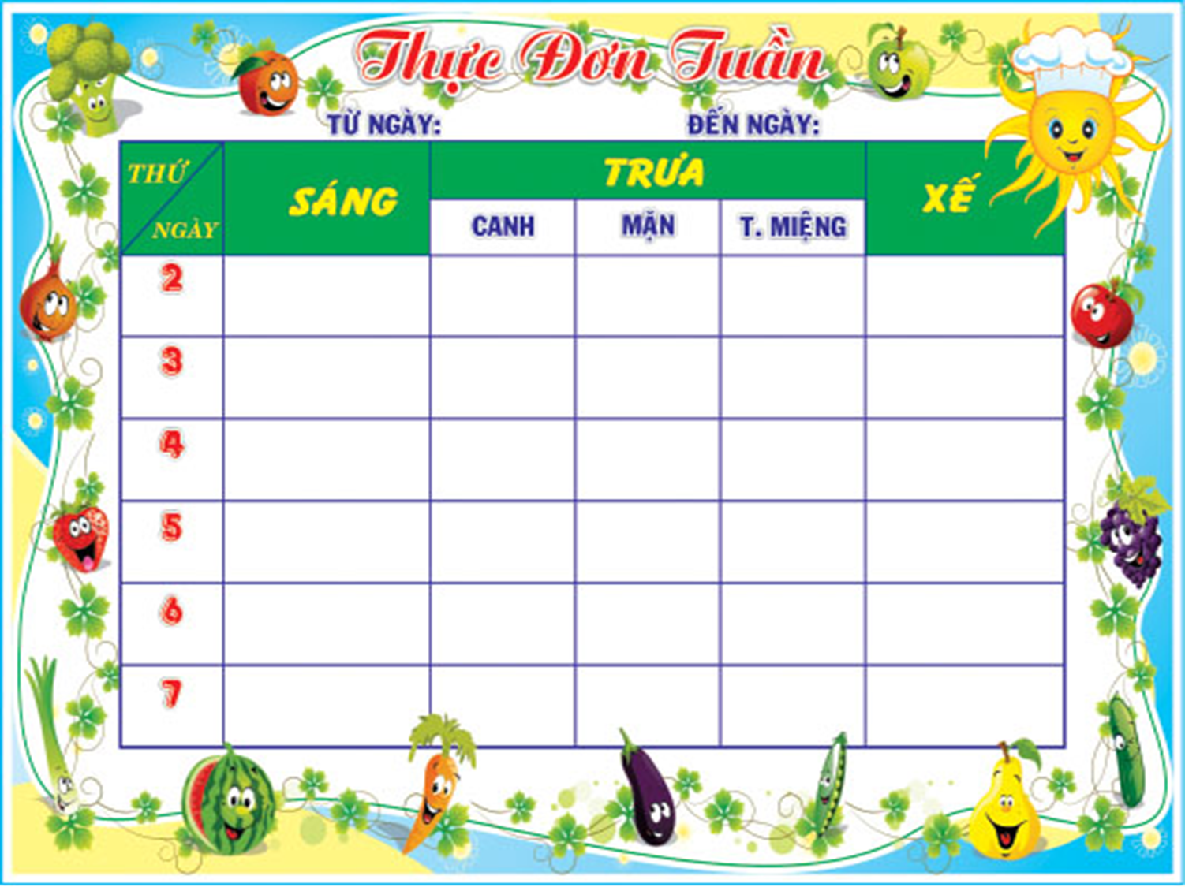

|  |  |  |  |  |  |
| --- | --- | --- | --- | --- | --- |
| **THỨ** | **MÓN MẶN** | **MÓN CANH** | **MÓN XÀO** | **TRÁNG MIỆNG** | **ĂN XẾ** |
| **Thứ 2** | **Cá file hấp hành gừng** | **Canh bí nấu thịt** | **Rau muống xào tỏi** | **Bánh qui** | **Bánh gạo** |
| **Thứ 3** | **Sườn + Trứng chiên** | **Canh salad sôn nấu thịt** | **Cải thảo xào tòi** | **Thanh long** | **Sữa chua** |
| **Thứ 4** | **Lagu – Bánh mì** | | | **Bánh quế** | **Bánh AFC** |
| **Thứ 5** | **Chả cá kho nước tương** | **Canh rau cải nấu thịt** | **Susu xào cà rốt** | **ổi** | **Chè đậu xanh** |
| **Thứ 6** | **Gà roti** | **Canh chua thập cẩm** | **Cải ngọt xào tỏi** | **Chuối** | **Bánh mỳ tươi** |

29/01/2021

25/01/2021